# Câu 1: Calculation App(chuyển qua 3 dạng máy tính )

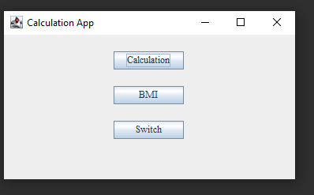

Hình 1 - Màn chính Calculation

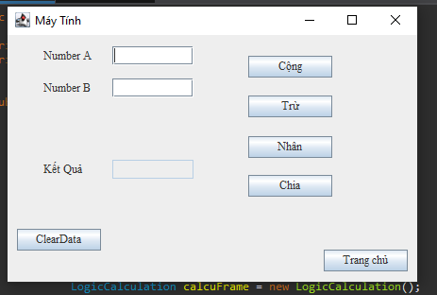

Hình 2 - Dạng máy tính cơ bản

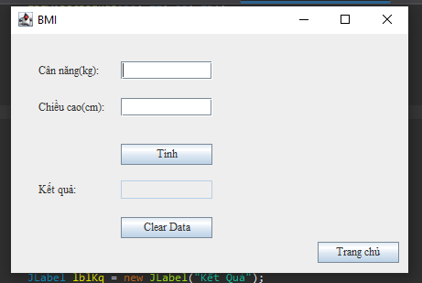

Hình 3 - Dạng 2 tính BMI

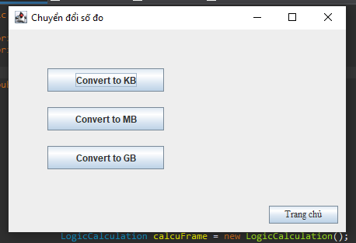

Hình 4 - Dạng 3 chuyển đổi dung lượng

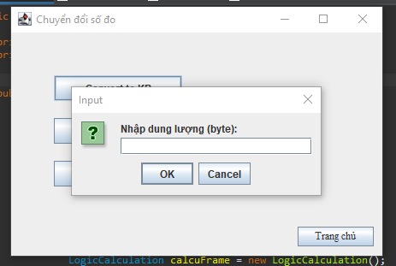

Hình 5 - Dạng 3 chuyển đổi dung lương

# Câu 2: To Do List



Hình 6 - TDL màn hình



Hình 7 - Thêm việc cần làm TDL

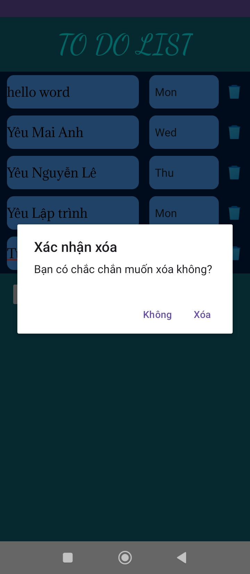

Hình 8 - Xóa TDL

# Câu 3: profile cá nhân



Hình 9 - profile cá nhân